«УТВЕРЖДАЮ»  И.о. начальника управления физической  культуры и спорта администрации  МО ГО «Воркута»  _____________________ О.В. Сильченко  « ____ » ___________________ 20 ____ г. | «СОГЛАСОВАНО»  И.о. директора МБУ «Центр спортивных мероприятий «Юбилейный»  _____________________ Л.В. Петрова  « ____ » ___________________ 20 ____ г.
«СОГЛАСОВАНО»
Директор МБУ «Центр активного отдыха»

_________________________А. Н. Чанцев
« ____ » ____________________ 20 ____ г.

ПОЛОЖЕНИЕ

о проведении физкультурно-оздоровительного мероприятия
«Арктическая вертикаль – 2021»,
приуроченного к празднованию 100-летия образования Республики Коми.

г. Воркута
2021г.
- Общие положения мероприятия.
1.1. Настоящее положение разработано в соответствии с календарным планом, утвержденным Постановлением Администрации муниципального образования городского округа «Воркута» от 22 января 2021 года № 72.
1.2. Физкультурно - оздоровительное мероприятие «Арктическая вертикаль» (далее - мероприятие) проводится муниципальным бюджетным учреждением «Центр активного отдыха» совместно с альпинистским клубом «Арктик Альп».
1.3. Положение о мероприятии определяет цели и задачи, содержание и категории участников, порядок и сроки проведения, форму и условия участия, процедуру подведения итогов мероприятия.
2. Цель и задачи.
2.1. Цели и задачи мероприятия:
- пропаганда активного и здорового образа жизни, горных видов спорта среди жителей города Воркута;
- популяризация горного туризма и альпинизма, как оздоровительного вида активного отдыха;
- обмен опытом между участниками в совершенствовании навыков горного туризма и альпинизма, формирование традиции любительских мероприятий, исследовании горных и скальных районов;
- пропаганда бережного отношения к окружающей среде.

- Руководство.
3.1 Общее руководство подготовкой и проведением мероприятия осуществляется Управлением физической культуры и спорта администрации муниципального образования городского округа «Воркута» (далее – Управление ФКиС) в лице муниципального бюджетного учреждения «Центр спортивных мероприятий «Юбилейный» (далее – МБУ «ЦСМ «Юбилейный») и муниципального бюджетного учреждения «Центр активного отдыха» (далее – МБУ «ЦАО»).
Непосредственное проведение мероприятия возлагается на МБУ «ЦАО».

4. Обеспечение безопасности участников и зрителей, медицинское обеспечение.
4.1. В целях обеспечения безопасности зрителей и участников в соответствии с рекомендациями по обеспечению безопасности и профилактике травматизма при занятиях физической культурой и спортом, утвержденных приказом Комитета Российской Федерации по физической культуре от 01. 04.1993 № 44 «Об обеспечении безопасности и профилактики травматизма при занятиях физической культурой и спортом», в местах проведения мероприятия должен находится медицинский работник.
Медицинское обслуживание мероприятия обеспечивает МБУ «ЦСМ «Юбилейный».

5. Время и место проведения мероприятия.
5.1. Мероприятие проводиться в два дня – 07- 08 августа 2021 года.
5.2. Место проведения: скальные массивы ручья Изъюрвож, в 5 км от поселка Северный.

6. Участники мероприятия.
6.1. К участию в мероприятии допускаются лица не моложе 18 лет. Участники моложе 18 лет допускаются только с письменного разрешения (приложение №3) родителей или законных представителей.
6.2. Участие в мероприятии индивидуальное и групповое.
6.3. К участию в мероприятии допускаются участники имеющие опыт, знания и навыки в скалолазании и горовосхождениях, а также все любители активного отдыха на природе.

7. Программа проведения мероприятия.
7.1. Программа мероприятия:
07.08.2021
- 09:30 – сбор участников в МБУ «Центр активного отдыха»;
- 10:00 – отъезд;
- 11:00 – заезд участников, ознакомление с местом проведения мероприятия, инструктаж участников по технике безопасности, установка палаточного лагеря;
- 13:00 – проведение практических занятий на скальном рельефе;
- 19:00 – ужин;
- 19:30 – конкурс «Вязка узлов»;
- 20:30 – конкурс туристской песни.

08.08.2021
- 08:00 – подъем, завтрак;
- 10:00 – 16:00 – прохождение дистанции на скорость;
- 17:00 – подведение итогов, награждение победителей;
- 18:00 – сбор лагеря, отъезд.

7.2. Этапы прохождения дистанции:
- спуск по веревке (дюльфер);
- навесная переправа через ручей;
- подъем по веревке (жумаринг);
- прохождение горизонтального скального участка (траверс);
- переправа через ручей вброд;
- подъем по скале свободным лазанием с верхней страховкой.
7.3. Прием индивидуальных (приложение №1) заявок, от участников производится до 07 августа 2021 года по адресу: г. Воркута, ул. Шахтерская Набережная, д. 14, МБУ «Центр активного отдыха», т. 6-53-93, e-mail: centrot11@mail.ru.
7.4. Организационное собрание состоится 4 августа 2021г. в 18:00 в МБУ «Центр активного отдыха».

8. Правила проведения мероприятия.
8.1. Мероприятие проводится в два дня.
8.2. Участникам мероприятия необходимо иметь каску, страховочную систему, усы самостраховки, спусковое устройство, жумар, 3 карабина. Недостающее альпинистское снаряжение предоставляется организаторами мероприятия. Снаряжением для бивуака и ночлега (газовое оборудование, примусы, посуду для приготовления пищи, емкости для питьевой воды, коврики спальники, палатка) участники обеспечивают себя самостоятельно (возможен прокат).
8.3. На территории проведения мероприятия запрещается: рубить кусты, оставлять мусор на стоянке, разводить костры вне костровища.

9. Ответственность.
9.1. Организаторы не несут ответственность за жизнь и здоровье участников и не выплачивают никаких компенсаций, в связи с возможным вредом для здоровья, который может быть причинен им во время проведения мероприятия. Незнание участниками данного пункта положения не освобождает их от полной ответственности за свое здоровье и жизнь.
9.2. Организаторы не несут ответственность за убытки и ущерб, причиненный участникам, их имуществу.
9.3. Принятие участия в мероприятии означает согласие со всеми пунктами данного положения.
9.4. Все участники подписывают отказ от претензий к организаторам мероприятия (приложение № 2).

10. Финансирование.
10.1. Расходы по проведению мероприятия возлагаются непосредственно на участников.
10.2. Справочная информация:
телефон для справок 6-53-93, 8-912-177-31-13

11. Как добраться.
11.1. 07.08.2021 в 10:00 отправление от МБУ «Центр активного отдыха» (заказной автобус).
11.2. Самостоятельно - по кольцу за поселком Северный поворот на воинскую часть, за трубопроводом поворот налево – дорога для проезда автотранспорта перекрыта, далее пешком вдоль золоотвала, затем по дороге до моста и далее по тропе правым берегом ручья до скал. От шлагбаума - 45 минут.

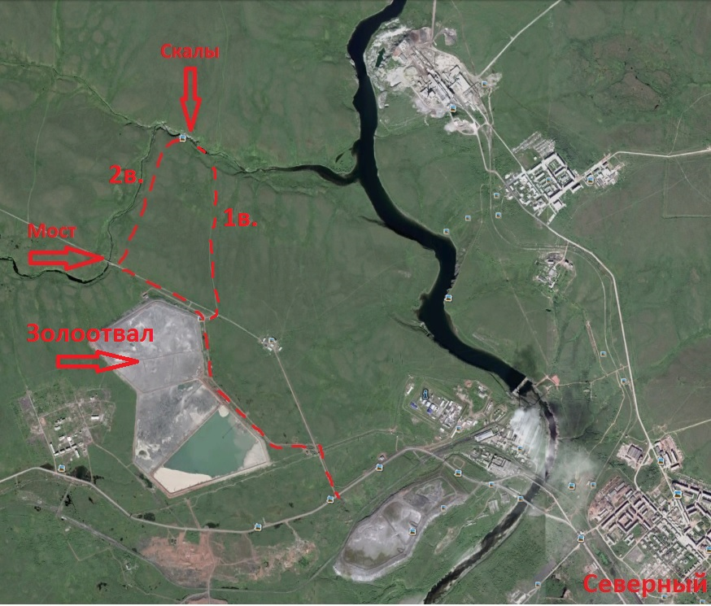
Схема маршрута к скалам.

Приложение №1
к Положению
Заявка
на участие в мероприятии
«Арктическая вертикаль - 2021»
Фамилия, имя, отчество _____________________________________________________

Дата рождения (число, месяц, год) ____________________________________________

Телефон для контактов______________________________________________________

_________________ ___________________
(дата) (подпись)

Приложение №2
к Положению
Отказ от претензий.

Я, ___________________________________________________ знаю о потенциальной травмоопасности, принимаю на себя всю ответственность за безопасность во время участия в мероприятии.
Участие в мероприятии «Арктическая вертикаль» в период с 07.08.2021 по 08.08.2021 принимаю осознано и добровольно, ответственность за свою жизнь и здоровье возлагаю на себя.

_____________________ _________________
(дата) (подпись)

Приложение №3
к Положению

Разрешение
на участие в мероприятии
«Арктическая вертикаль - 2021»
Фамилия, имя, отчество родителя, законного представителя, даю свое согласие на участие своего ребенка _____________________________________________________________________________

Дата рождения ребенка (число, месяц, год) _______________________________________

Место учебы _________________________________________________________________

Почтовый адрес местожительства _______________________________________________

Телефон для контактов (сотовый, домашний, рабочий) _____________________________

_____________________ _________________
(дата) (подпись)

